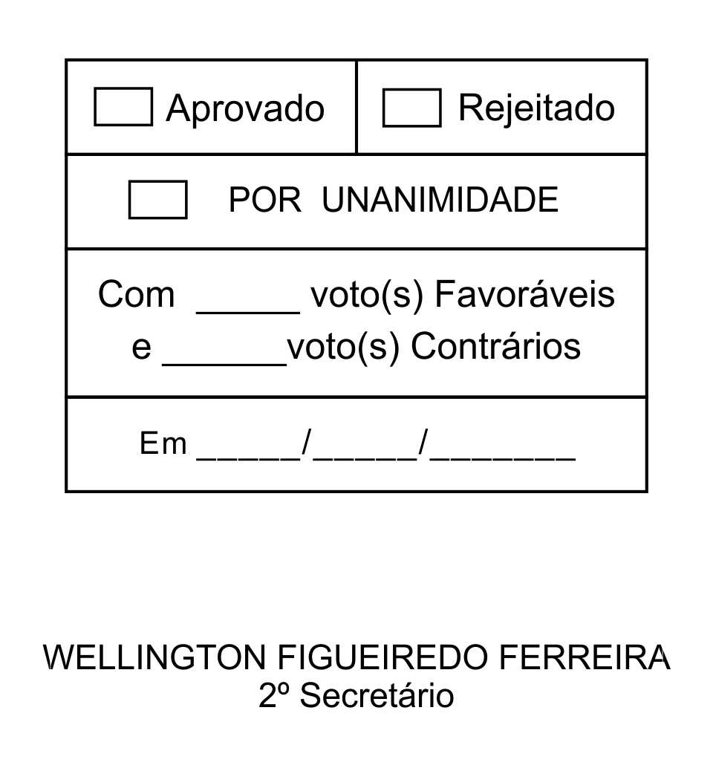
REQUERIMENTO Nº 152/2013

Solicita informações sobre a possibilidade de o Executivo elaborar estudo visando permitir que o servidor público municipal possa faltar, sem qualquer prejuízo, no dia do seu aniversário.

Excelentíssimo Senhor Presidente,

Considerando que o art. 73 da Lei Municipal nº 2209, prevê que os servidores públicos municipais poderão ter até seis faltas abonadas, sendo que os mesmos gostariam de poder faltar, sem qualquer prejuízo, no dia do seu aniversário.
Considerando finalmente que esta solicitação visa atender aos anseios dos servidores públicos municipais junto ao Sindicato dos Trabalhadores.

Posto isto, JOSÉ ANTONIO DE BARROS, Vereador da Câmara Municipal da Estância Turística de São Roque, REQUER ao Egrégio Plenário, observadas as formalidades regimentais vigentes, para que seja oficiado ao Excelentíssimo Senhor Prefeito, a fim de que se digne informar e encaminhar a esta Casa de Leis o que se segue:

- Existe a possibilidade de o Executivo elaborar estudo visando permitir que o servidor público municipal possa faltar, sem qualquer prejuízo, no dia do seu aniversário.
- Se afirmativo, favor informar quais as providências que estão sendo adotadas e uma data prevista ou aproximada para a conclusão do referido estudo.
- Se negativo, favor justificar.

Sala das Sessões, Dr. Júlio Arantes de Freitas, 13 de maio de 2013.

JOSÉ ANTONIO DE BARROS
(ZÉ DENTISTA)
Vereador
PROTOCOLO Nº CETSR 13/05/2013 - 19:14:14 03740/2013
/vtc

